Государственное бюджетное образовательное учреждение общеобразовательная школа № 657 Приморского района Санкт – Петербурга

Конспект урока по предмету
«Ручной труд»
в 5-1 классе

«Ромашки»

Бадриханова М.Б.
Учитель начальных классов

Санкт- Петербург
2018год

Цель: способствовать формированию партнерских детско – родительских отношений
Задачи:
Образовательные:
- развивать познавательный интерес, художественные и творческие способности в процессе работы с шерстью;
- обучать способам работы с шерстью (вытягивание, выщипывание, скатывание); ознакомление с техникой «Шерстяная акварель»
- развивать художественный вкус, формировать стремление к творческому познанию и самовыражению;
- развитие практических умений работы с различными материалами в технике «Шерстяная акварель»;
Коррекционные:
-Развивать умение находиться в коллективе, развивать умение общаться;
- развивать психомоторные функции: речь, мышление, внимание;
- развивать координацию движений и мелкую моторику рук; тактильные ощущения
-развивать эстетическое восприятие.
Воспитательные:
- эстетический вкус, аккуратность.
- создание сплоченного детско- родительского коллектива, активизация и обогащение воспитательских умений родителей, поддержка их уверенности в собственных педагогических возможностях.
- создание положительной атмосферы в совместном творчестве.
- формировать у детей понятие о том, что такое хорошо и что такое плохо, чем порадовать родителей
- формировать положительные чувства через улыбку.
- Инструктаж по технике безопасности при работе
Демонстрационный материал: работы в технике «Шерстяная акварель»,
Оборудование и материалы: смайлики грустный и веселый, картинки с хорошими и плохими поступками, лепестки ромашки, картинки с этапами выполнения работы, рамки со стеклом, ткань, ножницы, окрашенная шерстяная пряжа, пинцеты, изделия из шерсти, изделия из других материалов. Презентация «Ромашки»
Словарь: плохо, хорошо, грустный, веселый, шерсть, акварель, цвета: желтый, голубой, белый, зеленый.

ТЕХНОЛОГИЧЕСКАЯ КАРТА УРОКА
№ | Этапы урока | Организация этапа, оборудование | Основное содержание этапа
 |  |  | Деятельность учителя | Деятельность ученика | Условия для детей с особыми образовательными потребностями
1 | Организационный момент.  Упражнение «Ладошки» |  | Хозяюшка встречает гостей  Гуси загоготали, петухи запели  Вижу, вижу идут к моему дому  Гости – милые, долгожданные  Здравствуйте, мои дорогие  Приезжие и наши родные  Давно я вас жду – поджидаю  Урок без вас не начинаю  Милости просим. Рады гостям, как добрым вестям. Проходите не тушуйтесь, всех привечаем, душевно встречаем. Сядем рядком да поговорим ладком.  -Ребята, посмотрите, сколько сегодня гостей у нас в группе.  -Вы рады гостям?  - Как вы думаете, что нужно сказать нашим гостям, что бы показать, что мы воспитанные дети?  - Поздороваться.  (Хором) – Здравствуйте!!!  - Ребята, а как вы считаете, у гостей хорошее настроение?  -А у вас?  -Как можно определить настроение человека, только посмотрев на него?  - Человек улыбается.  -Конечно, когда человеку хорошо, он улыбается.  - Давайте мы с вами подарим нашим гостям свои добрые улыбки, пусть у них сохранится отличное настроение.  Учитель А теперь покажите свои ладошки. Они теплые и ласковые, давайте возьмемся за руки, почувствуем тепло и ласку друг друга. К нам сегодня пришли наши родители. Давайте улыбнемся им, возьмемся все за руки и почувствуем как нам хорошо и радостно когда мы все вместе. | Берутся за руки дети и родители показывают ладошки, хлопают в ладошки, здороваются друг с другом. | Ученики здороваются  Детям помогают родители и учитель
5. | 2 Основная часть  1.Вступительное слово учителя.  2.Сообщение темы.  3.Актуалиация знаний  Дидактическая игра «Ромашка Ромашка добрых дел  Новый материал  Презентация «Ромашки»  Физминутка  Инструктаж по технике безопасности при работе с ножницами  Практическая работа.  Подведение  итогов работы. | Поэтапное выполнение действий | -Скажите пожалуйста, когда человеку бывает хорошо?  -А всегда ли у нас бывает хорошее настроение  Мы сегодня поговорим о том, что такое хорошо и что такое плохо.  Ребята, посмотрите, к нам пришел гость-Смайлик. Удивительно, у него два лица. Одно такое улыбчивое, веселое, другое грустное, даже сердитое. Интересно, что с ним случилось…  Он по свету прошел  Видел, что хорошо,  Он по свету ходил,  Плохо тоже находил.  Вот и стал он такой,  С двухсторонней головой!  Если встретит он добро,  Улыбается лицо!  Ну, а если зло увидит  Он сердит, всех ненавидит  И на всех готов кричать  Он запутался совсем  На пенечек он присел  И совсем стал никакой,  Рассудите, помогите,  Добро от зла мне отделите!  Нахождение картинок с хорошими поступками выкладывание их на доске совместно родители и детьми.. Посмотрите, какая у нас получилась ромашка добрых и хороших дел. Давайте делать только хорошие поступки.  Сегодня мы с вами будем рисовать ромашки. Но не красками, а шерстью! Посмотрите, какие красивые предметы у нас есть. Все эти предметы сделаны из шерсти.(учитель обращает внимание на выставку изделий из шерсти.) Давайте потрогаем их, рассматривание предметов из шерсти и других материалов,(шелк, губка, кожа), сравнение, какие ощущения (помощь родителей). Возьмите шерсть в руки, какие у вас ощущения? Шерсть тёплая, мягкая.  Мне хочется предложить вам сделать картину с ромашками. Послушайте стишок о ромашках:  Расцвели ромашки  На лесной опушке,  Белые рубашки,  Жёлтые макушки.  Просмотр презентации, отгадывание загадок  А теперь давайте немного отдохнем сделаем маленькую зарядку  Собрались все дети в круг. Я - твой друг и ты - мой друг!  Дружно за руки возьмѐмся И друг другу улыбнѐмся.  Мы за руки возьмѐмся, Друг другу улыбнѐмся.  Мы по кругу пойдѐм. Хоровод заведѐм. (ходьба по кругу)  С добрым утром,глазки! Вы проснулись?  С добрым утром, ушки! Вы проснулись? С добрым утром, ручки! Вы проснулись? С добрым утром,ножки! Вы проснулись? Глазки смотрят. Ушки слушают, Ручки хлопают, Ножки топают. Ура, мы проснулись! Присаживайтесь пожалуйста  Мы с вами будем работать с ножницами, шерстью и стеклом. Надо быть очень аккуратными при работе с предметами: стекло может разбиться, можно порезаться, это плохо, ножницы надо держать правильно чтобы не порезаться.  Посмотрите, какая картина у нас должна получиться, показ готовой картины. Рассмотрим какие цвета мы видим на картине, какого цвета мы возьмем шерсть, для наших картин, (показ шерсти разных цветов)  А сейчас мы приступаем к работе:  1. По размеру подложки из картона, вынутого из рамы, выкроите прямоугольник из белой ткани. Положите на подложку (Это «холст» для будущей картины. 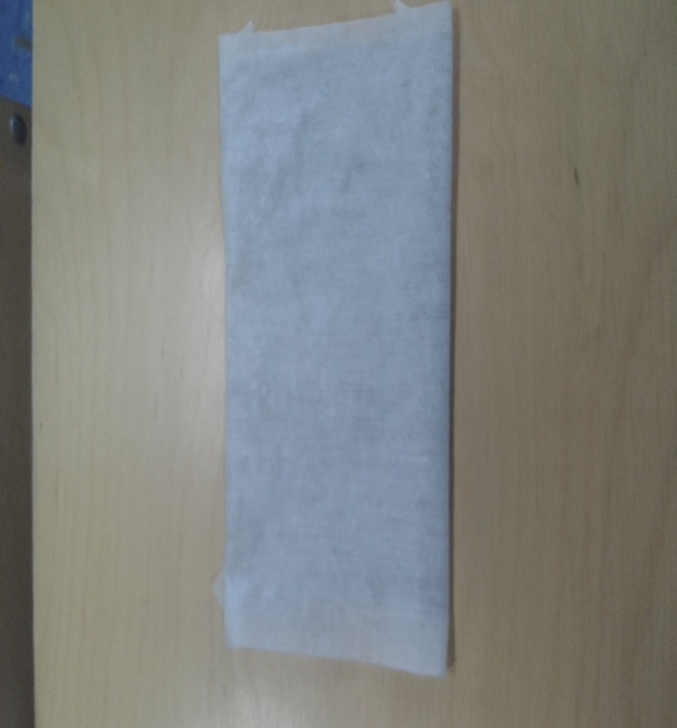  2. «Писать» картину следует с задних планов. Вытягивая пряди шерсти нужного цвета, мы добьёмся эффекта акварели. Пряди должны перекрывать друг друга-за счёт этого получается ровный слой шерсти.  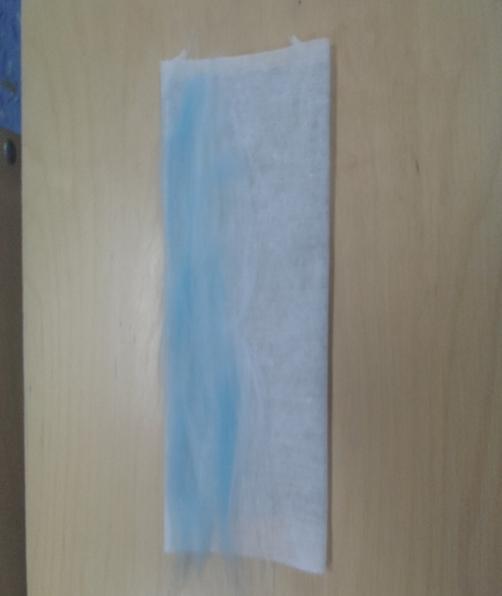  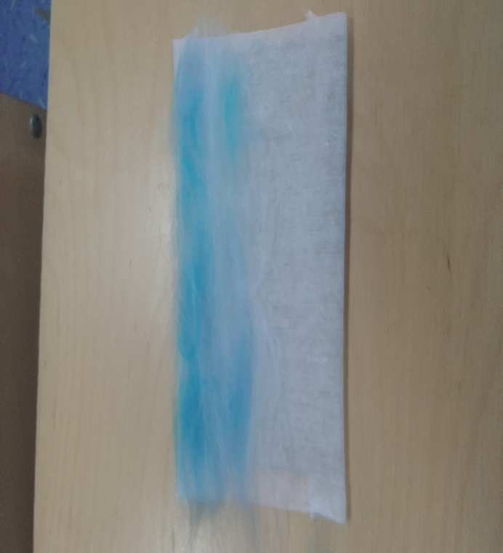  3. В верхней части картины горизонтальными голубыми штрихами «рисуем» небо. Другую часть картины покрываем вертикальными «мазками» из шерсти зелёных оттенков – это трава  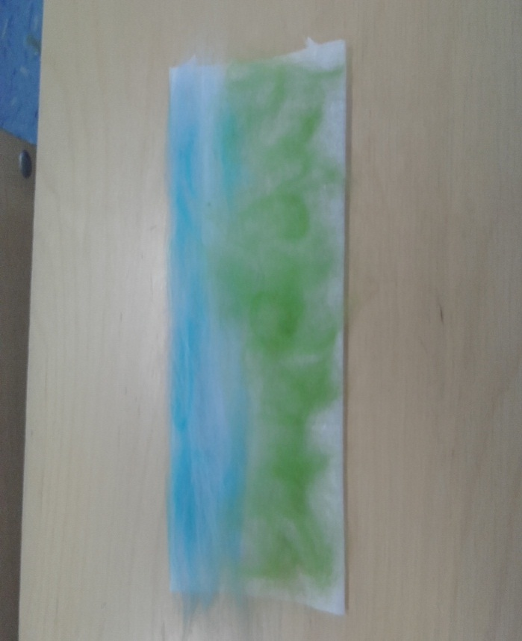  Из тёмно-зелёной шерсти сформируйте стебли. Вытяните тонкую длинную прядь, скатайте жгут. На зелёную прядь укладываем полученные стебельки.  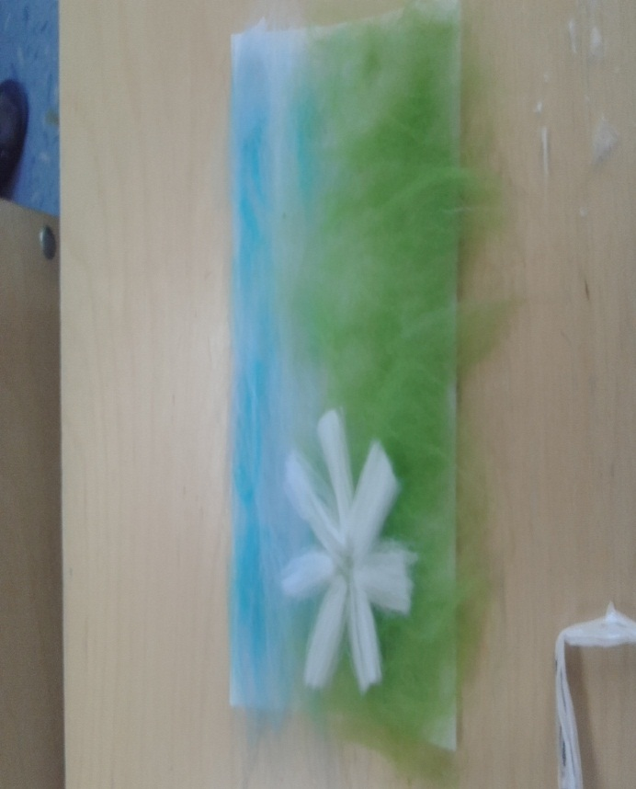  4. Вытягиваем пряди белой шерсти и нарезаем на небольшие части для создания лепестков ромашек. Лепески подкручиваем на концах. Из готовый лепестков формируем ромашки. В пальцах скручиваем желтую шерсть это серединка цветка. 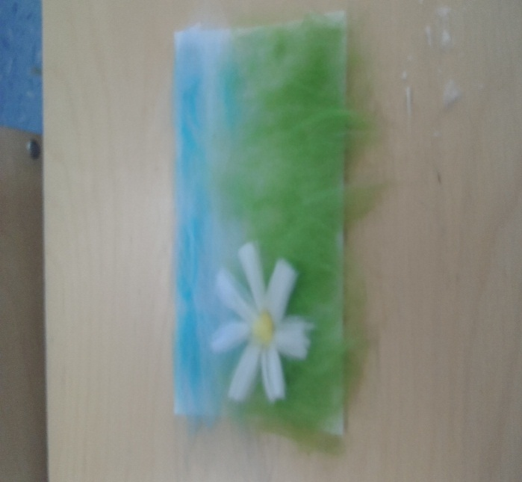  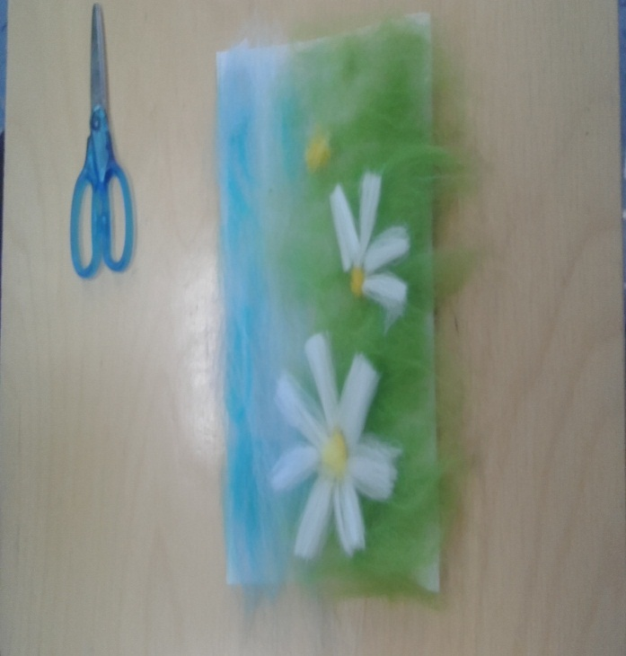  На свободные места картины можно добавить мелкие детали: колоски, листочки. Теперь можно выкладывать листья. Для этого возьмите зелёную шерсть. Вытягивайте тонкие прядки, скручивая концы, придавая заострённую форму листочка 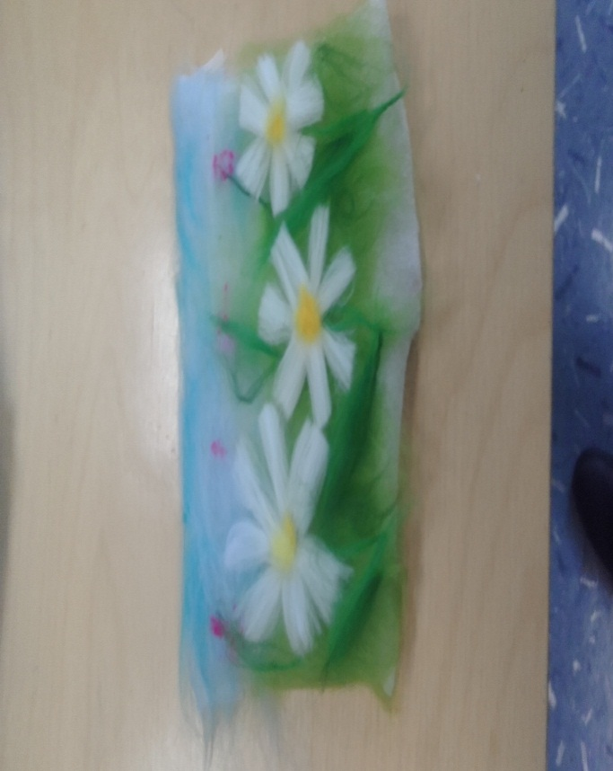  5. Накройте изображение стеклом. Срежьте выходящие за границы картины пряди шерсти. Вставьте в рамку.  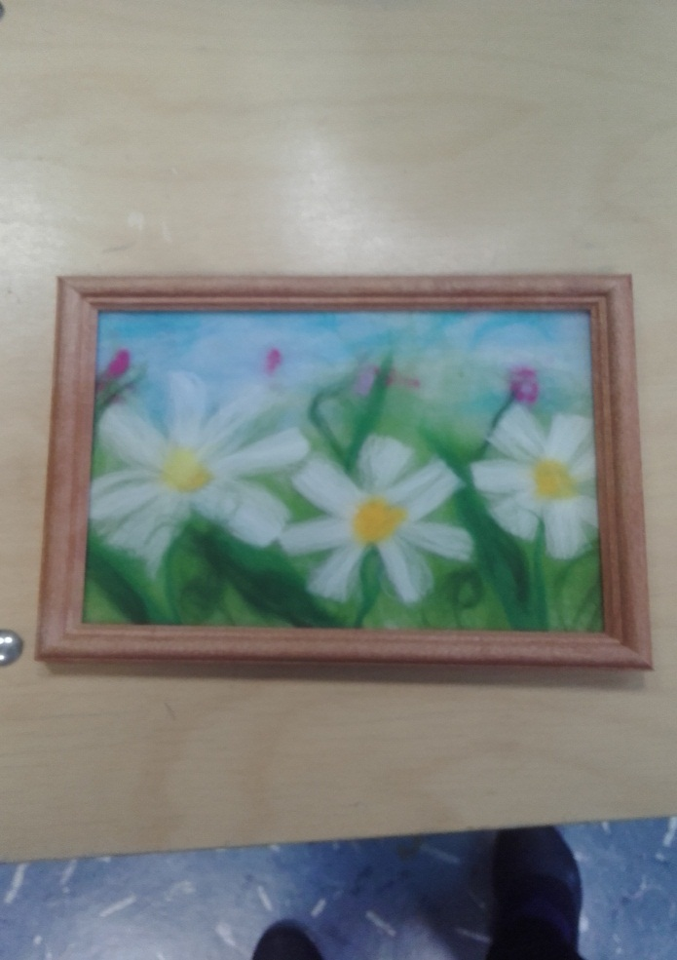  Наша картина из шерсти готова! Полюбуйтесь какие замечательные работы у вас получились  Сообщаем, что урок окончен.  Оценивание деятельности детей и родителей | Отвечают на вопросы совместно с родителями  Дети с родителями подходят к доске находят нужную картинку. Картинки Выкладывают на лепестки ромашки.  Картинки с хорошими поступками  Ответы детей  Ответы детей  Выполняют совместные действия вместе с родителями  .  Показ и называние цветов шерсти с помощью родителей  Составляем вместе столы накрываем клеенкой и раскладываем материал. Родители принимают активное участие в работе.  Совместные действия с родителями.  Составляем вместе столы накрываем клеенкой и раскладываем материал. Родители принимают активное участие в работе.  Совместные действия с родителями | Повторяют ( кто может)  Дети с родителями подходят к доске находят нужную картинку. Картинки выкладывают на лепестки ромашк  Ученики рассматривают и трогают шерсть.

